Παγκόσμια αθλητική διάκριση για μαθήτριες του 1^{ου} Γυμνασίου Αγίου Δημητρίου!
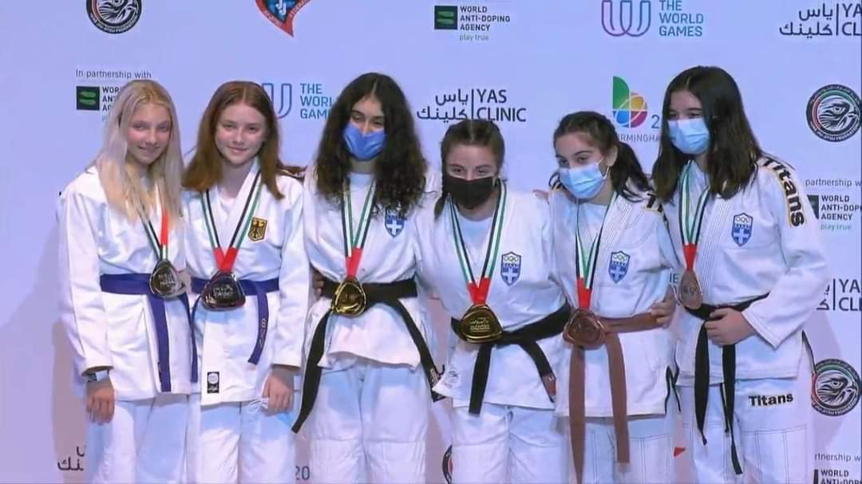

Η Διεύθυνση και ο Σύλλογος Διδασκόντων/ουσών του 1^{ου} Γυμνασίου Αγίου Δημητρίου συγχαίρει τις μαθήτριες μας, Σταυρογιαννοπούλου Χαραλαμπία (Χαρά) (τμήμα Γ4), Βαζαίου Κωνσταντίνα (τμήμα Γ1), Τριγώνη Θεοδώρα (τμήμα Γ5), που κατέκτησαν μετάλλια στους παγκόσμιους αθλητικούς αγώνες Ju Jitsu που διεξήχθησαν στο Αμπού Ντάμπι των Ηνωμένων Αραβικών Εμιράτων στις 3-11Νοεμβρίου 2021 .
Συγκεκριμένα τα μετάλλια που κατέκτησαν στην κατηγορία κορασίδων -16 ετών duo Classic system είναι :

Σταυρογιαννοπούλου Χαραλαμπία (Χαρά) : χρυσό μετάλλιο
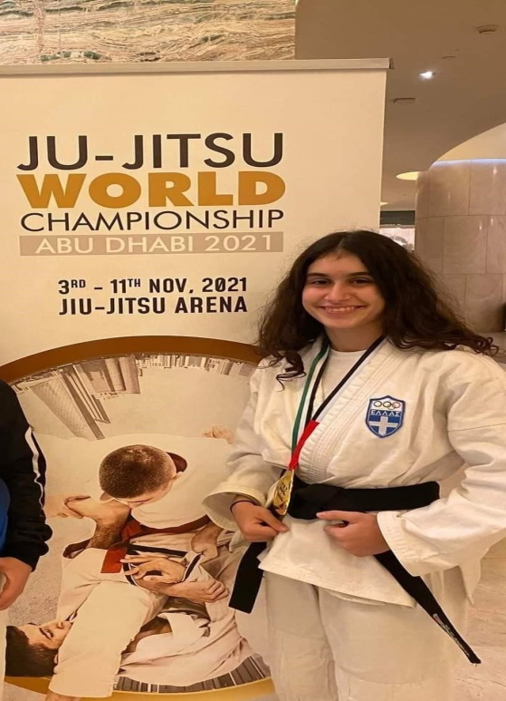

Βαζαίου Κωνσταντίνα (αριστερά) & Τριγώνη Θεοδώρα(δεξιά) χάλκινο μετάλλιο
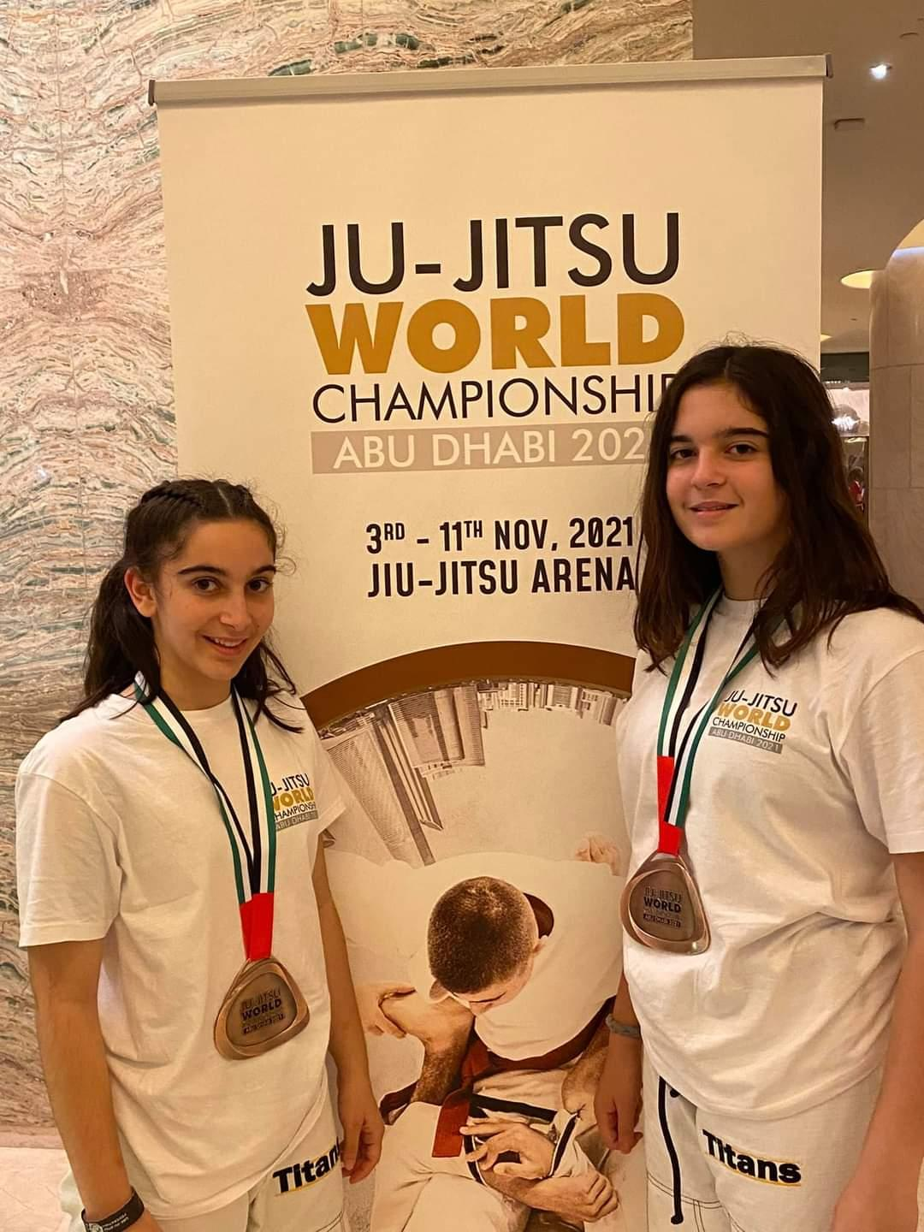

Φωτογραφίες από τη μέρα του Τελικού
